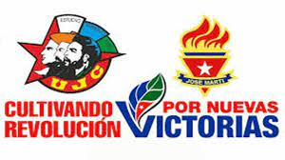

4 de Abril, Aniversario 60 de la UJC y Aniversario 61 de la OPJM.

Este 4 de abril, cuando la Unión de Jóvenes Comunistas (UJC) y la Organización de Pioneros José Martí (OPJM) arriban a sus aniversarios 60 y 61, respectivamente, la joven generación espirituana recibirá la efeméride con la dicha de poder acompañar cada paso del proceso revolucionario.
Para festejar tal aniversario se diseñó una campaña promocional intitulada Vamos con todo, la cual vinculará el quehacer de las nuevas generaciones con comunidades vulnerables y la realización de tareas productivas y de impacto social. También se cometerán acciones para afianzar la enseñanza de la historia, formar valores, y atender preocupaciones y solicitudes de niños, adolescentes y jóvenes.

Confeccionado por: Lic. Yaisel Savigne Tibeaux

